***Dirigent H. Plender. Looft den Heere***

*Marja Montanje*

*Veranderende tijden.*

Het christelijk gemengd koor Looft den Heere uit Hasselt zocht aan het begin van het jaar 1956 een nieuwe dirigent. Die werd gevonden in de persoon van de heer H. Plender uit Kamperveen. Hij zorgde ervoor dat het koor dertig jaar successen boekte.

Zijn eerste repetitie was op 8 maart 1956, nadat hij uit twee kandidaten als beste uit de bus kwam.   
Hij bleek een goede dirigent, die het koor naar een grotere hoogte wist te krijgen.

Dirigent H. Plender bracht rust en goede resultaten. Hij was streng, maar het resultaat was er dan ook naar. De koorleden waren heel tevreden met deze dirigent.

Veel jaarverslagen uit deze periode eindigen met een dankwoord aan de heer Plender. Het klikte tussen koor en dirigent.  
Een actie in 1964 om meer leden aan te trekken had het nodige succes, het aantal leden van het koor groeide. Het feit dat daar ook jongere mensen bij waren was heel positief. De gemiddelde leeftijd van het koor was toch wel ouder, jonge aanwas was heel welkom. In het algemeen was het gemakkelijke om vrouwenstemmen te hebben dan mannenstemmen. Vooral het tekort aan tenoren was ernstig volgens het bestuur en de dirigent.

De resultaten van de concoursen waren belangrijk voor bestuur en leden van Looft den Heere. Het concours in 1955 van de christelijke bond van zang – en oratoriumverenigingen in Emmeloord werd een succes. Looft den Heere won een tweede prijs met 290 punten. Daarna werden bijna uitsluitend eerste prijzen gehaald bij concoursen in de hoogste superieure klasse.

Aan het einde van zijn carrière in 1985 noemde dirigent Plender Looft den Heere een echt koor voor concoursen. Daar moest natuurlijk wel wat voor gedaan worden. Naarmate het koor in hogere afdelingen kwam, werden de te zingen stukken moeilijker. Het viel soms niet mee om al die moeilijke stukken in te studeren. Daarbij vonden sommige leden het lastig om in andere talen te zingen. Liederen in het Latijn leverden de meeste discussie op, al was het maar omdat er dan wel een vertaling bij moest zijn. Dezelfde liederen in het Nederlands zingen was toch ook goed. Andere koorleden hadden geen moeite met Latijnse teksten. Maar een verplicht nummer moest toch gezongen bij een concours, ook als het een lied was in het Latijn.

De concoursen beperkten zich grotendeels tot de regio Zwolle van de Koninklijke Christelijke Bond van Zang – en Oratoriumverenigingen.

Als het koor naar een concours ging, was dat niet alleen om een prestatie te leveren op het concours.

Het was ook een reisje, waar plezier werd gemaakt. Dan moest je op z'n minst een bezoek aan een restaurant brengen na het concours. Prestatie en een plezierige dag waren de doelen van de concoursen.

*Jubilea van de christelijke zangvereniging Looft den Heere.*

In 1959 werd het 35-jarig bestaan van Looft den Heere gevierd met een concert en een receptie. Die werd op zaterdagmiddag gehouden.

Dit jubileum was reden om in januari 1960 een feestelijke jaarvergadering groter te vieren. Met een hapje en een drankje. Het bestuur bestond uit de heren B. Bruins, Jac. Haasjes, F. de Longte en K. Kijk in de Vegt en de dames mevrouw Bruins – de Leeuw, mejuffrouw D. Schroten.

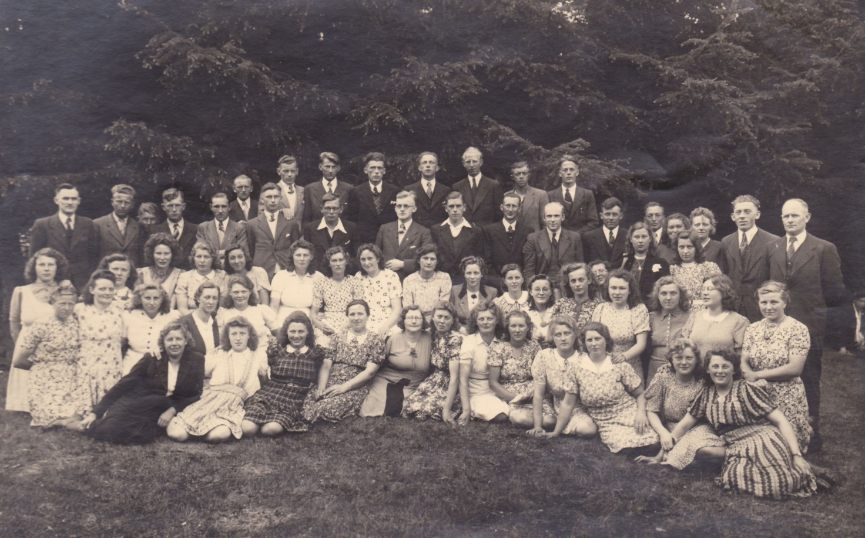

*Looft den Heere omstreeks 1970*

In 1964 werd het 40-jarig bestaan van Looft den Heer werd gevierd met een concert op 11 februari 1964. Het gemengde koor stond onder leiding van dirigent H. Plender. Het meisjeskoor onder leiding van de heer A. Hoekman had een aandeel van dit feestelijke concert.

*Het meisjeskoor van Looft den Heere.*

De voorganger van dirigent H. Plender was de heer J. Brouwer. Hij was van 1945 – 1955 dirigent van het koor. Hij dirigeerde niet alleen het gemengde koor, maar ook het meisjeskoor. Dat betekende twee repetities op één avond. Hij vond dat te veel en nam ontslag in 1956. Het bestuur van Looft den Heere nam na zijn vertrek maatregelen. Er kwamen twee dirigenten, één voor het gemengde koor en één voor het meisjeskoor.

De heer V. Hooykammer, die in het dagelijks leven onderwijzer was op de Hervormde school van Hasselt was werd vanaf 1956 de nieuwe dirigent van het meisjeskoor van Looft den Heere. Met succes, het meisjeskoor groeide.

Toch was ook deze situatie niet ideaal. Vooral de penningmeester vond de verantwoording voor twee koren lastig en moeilijk te splitsen. De meisjes konden eigenlijk ook niet aanwezig zijn op jaarvergaderingen, omdat ze te jong waren. Daarom werden deze vergaderingen vanaf 1952 apart gehouden, waarbij beide dirigenten op alle jaarvergaderingen aanwezig waren. Het bestuur van Looft den Heere hield wel toezicht op wat er binnen het meisjeskoor gebeurde.

Tijdens een vergadering op 13 januari 1960 werd de knoop doorgehakt. De lusten en lasten van het meisjeskoor waren voor eigen rekening vanaf 1 februari 1960 van het meisjeskoor.

Alleen het lidmaatschap van de Koninklijke Christelijke Bond van Zang – en Oratoriumverenigingen bleef onder het beheer van het bestuur van Looft den Heere. In de praktijk regelde het bestuur van Looft den Heere de concoursen van beide koren.

De dirigent van het meisjeskoor mocht gebruik maken van de piano in gebouw Immanuel. De gezamenlijke optredens gebeuren in overleg. De heer V. Hooikammer vertrok in 1962 naar de Christelijke ULO school in Wezep. Dirigent A. Hoekman volgde hem op.

De kerstconcerten van het meisjeskoor werden gezamenlijk gehouden met het gemengde koor van Looft den Heere. Het eerste kerstconcert met de meisjes in december 1956, verliep niet zonder schoonheidsfoutjes. Maar daarna ging het een stuk beter.

De heer Hooykammer richtte in 1957 ook een christelijke blokfluitclub op in Hasselt, de Woudklank. Meisjeskoor en blokfluitclub traden vaak samen op. Daarnaast gingen het meisjeskoor met succes naar concoursen van de Koninklijke Christelijke Bond van Zang – en Oratoriumkoren.

Het meisjeskoor deed na 1969 een paar jaar niet mee tijdens kerstconcerten en andere concerten van Looft den Heere. Na een aantal jaren afwezigheid waren de meisjes tijdens het kerstconcert van 1980 weer aanwezig. Het koor stond onder leiding van Hans ten Klooster. Nu onder het aam de Hazelaartjes. Daarmee was de band tussen Looft den Heere verbroken, de meisjes en de blokfluitclub deden nog wel mee met kerst- en andere concerten.

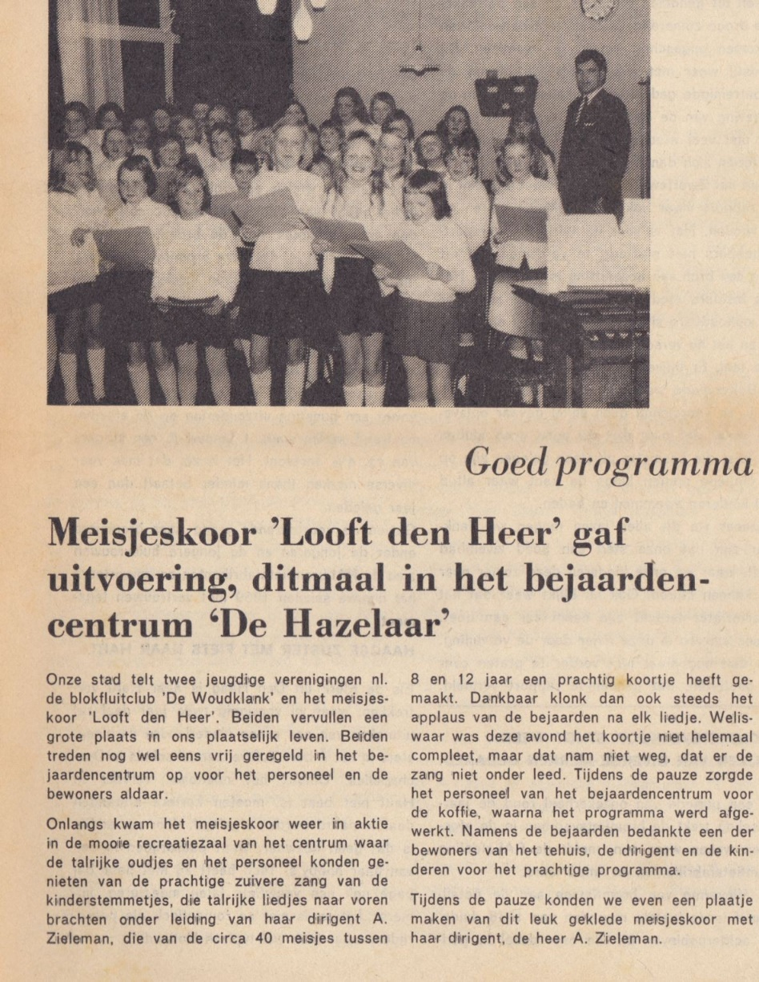

*Concerten van Looft den Heere.*

De traditionele ringconcerten van de Koninklijke Christelijke Bond van Christelijke Koor – en Oratorium verengingen, ring Zwolle, werden bij toerbeurt in een andere kerk georganiseerd. Deze ringconcerten vroegen veel van het bestuur van het koor. Het was een bewerkelijke klus.

Looft den Heere had een heel druk programma, maar er werd zoveel mogelijk tijd gemaakt voor het kerstconcerten. Daarnaast waren er verschillende concerten, waarbij goede doelen werden gesteund. Onder anderen de blindenvereniging bond Bartimëus,

De traditionele concerten tijdens koninginnenfeesten, koninklijke jubilea en andere Oranjefeesten bleven op het programma staan. De organisatie was meestal in handen van de Christelijke Oranjevereniging uit Hasselt.   
Tijdens het jaarlijkse Euifeest, dat vanaf 1960 werd gevierd in Hasselt, werd ook gezongen door plaatselijke fanfares en koren, kunst van eigen bodem. Een optreden van Looft den Heere tijdens het euifeest stond vanaf 1964 op het programma.  
Ook concerten die door de gemeente Hasselt werden georganiseerd, konden op de deelneming van Looft den Heere rekenen. Zoals de viering van Bevrijdingsdag op 5 mei 1980.

Artikel meisjeskoor Looft den Heere

*Concerten in verzorgingstehuizen, verpleegtehuizen en ziekenhuizen*

Vanaf 1965 werden ook concerten gegeven in verzorgingscentra in Hasselt en omgeving. Bewoners van de centra en koorleden genoten van deze concerten.

Ook in andere verzorgingscentra in de omgeving, ziekenhuizen en verpleegtehuizen werd tijdens deze periode opgetreden.  
Over het algemeen werden hiervoor bekende en vrolijker liederen uitgezocht. Er werd samen met bewoners en verpleegden, inclusief personeel, gezongen. En er werd een gedicht toegevoegd aan deze avonden. Om mensen een plezierige avond of middag te bezorgen werd veel gedaan. En de koorleden genoten minstens net zoveel van deze concerten.

*Koorkleding*

In 1961 wilde het bestuur graag dat de dames in ongeveer dezelfde kleding kwam tijdens de uitvoeringen. Dat werd verdeeld ontvangen, er werd tijdens de jaarvergadering beslist deze wijziging nog niet door te voeren. Er waren koorleden die graag wilden dat de dames verschillende kleding droegen, als een kleurige bos bloemen. Anderen vonden de versobering juist passend. In 1969 kwam er toch de nieuwe koorkleding.  
De dames droegen een kort zwart jurkje en de heren een pak, overhemd en nieuwe vlinderdas. Deze kleding werd ook gedragen door de andere koren van dirigent Plender.

Daar kwam een eenmalige bijdrage van de dames voor de nieuwe, lange, rokken. Via de heer L. Smit werden de stof en de kralen besteld. De jurken werden verder zelf genaaid door koorleden.  
De discussie over de vraag wat een korte jurk ging rond in het koor. Daarom werd in 1969 de knoop doorgehakt, er kwam een lange rok voor de dames van het koor.

Ook voor de heren was er een verandering, de vlinderdassen maakten plaats voor nieuwe dassen.

*De verenigde koren onder leiding van dirigent H. Plender*

De heer H. Plender was dirigent van vijf koren. Die traden regelmatig samen op.

Samen met de vier andere koren die onder leiding stonden van de heer Plender werden concerten gegeven, maar er stonden ook radio- en televisieoptredens op het programma. De Christelijke zangverenging Looft de Heer uit Zwolle, de christelijke zangvereniging Pro Ecclesia uit Wezep en het Hervormd wijkkoor uit Kampen en het Christelijke gemengde zangvereniging De Lofstem uit Genemuiden waren de andere koren van de heer Plender.   
De dames van de vijf koren die dirigent H. Plender onder zijn hoede hadden, droegen bij deze uitvoeringen een kort zwart jurkje. Net als de dames van de andere koren. Dat gaf een prachtig beeld van het koor. Het was wel een breuk met het verleden, waarin de dames een eigen keuze maakten als het om kleding ging.

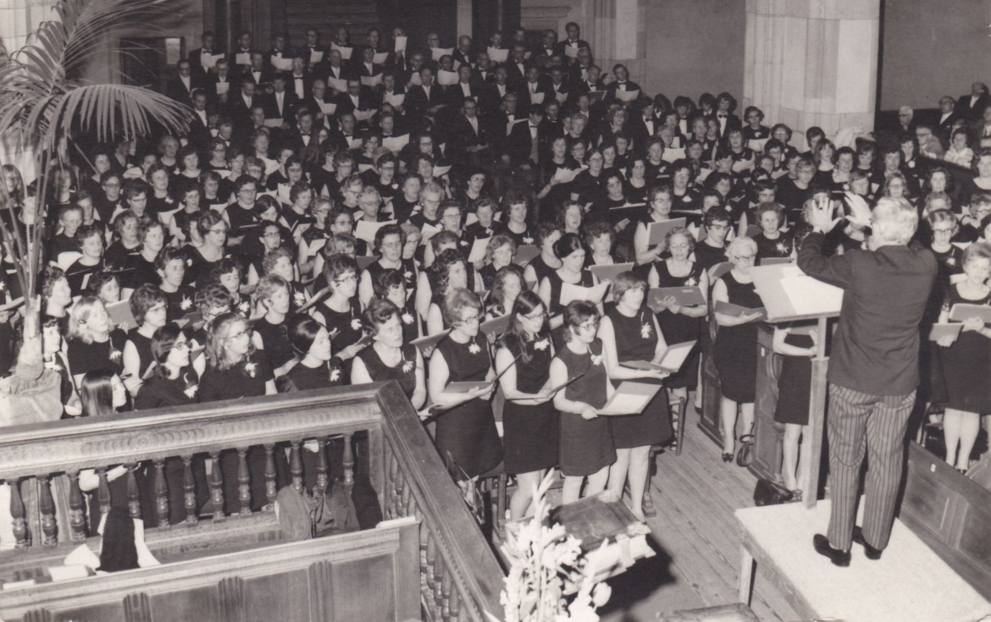

Op 29 november 1963 was de eerste radio-opname voor de NCRV-radio, waarbij de koren die onder leiding stonden van dirigent H. Plender samen zongen in de grote kerk van Zwolle. Daarna kwamen er nog meer radio-opnames voor de NCRV en de Evangelische Omroep. Op 15 juni 1974 ging Looft den Heere op reis. En wel naar de Landdag van Evangelische Omroep in Utrecht.

Concert van de verenigde koren onder leiding van de heer H. Plender

Ze werden uitgenodigd om daar te zingen. Het was niet alleen een mooi uitstapje, het was voor de penningmeester ook prettig. Dit concert werd door de televisie uitgezonden.

*Jubilea bij Looft den Heere*

Tijdens de jaarvergadering van 1981 werden verschillende leden van Looft den Heere gehuldigd. Zij waren 30, 35, 40 of 45 jaar lid van Looft den Heere. De heer Lucas Hooier was lid sinds 1934, de heer Freek de Longte vanaf 1937. Vooroorlogse leden die heel lang lid waren van het koor. In 1945 werden de heer Berend Bruins, Klaas Kijk in de Vegt en mevrouw Hennie Bruins lid en de heer Lambert Smit in 1949.

In 1981 was de heer H. Plender 25 jaar dirigent van Looft den Heere. Dat werd natuurlijk gevierd door Looft den Heere. Tijdens de wekelijkse repetitie werd hij verrast door het koor.

Het jaar 1984 was een druk jaar voor het koor. Het begon met een feestelijke jaarvergadering die onderbroken werd door hapjes, drankjes en spelletjes. Tijdens deze avond kreeg In 1984 werd tijdens de jaarvergadering Lucas Hooijer onderscheiden. Hij was 50 jaar lid van Looft den Heere. Zo werd Looft den Heer een koor waarin een aantal leden heel lang lid waren van het koor. Er was relatief weinig verloop*. Samenzang is een mooi, een massaal koor is nog mooier* volgens de voorzitter van Looft den Heere de heer E. ter Wee.

Het ledenaantal van Looft den Heere groeide in deze periode.

Vanaf 1971 werden de leden ouder en jonge koorleden meldden zich onvoldoende. Dat had consequenties voor het koor, het werd lastiger om het niveau te halen als in de eerste periode.

In 1981 waren er 75 leden van Looft den Heere en in 1983 was dit aantal teruggebracht tot 65 leden.

In de advertentie waarin een nieuwe dirigent werd gevraagd stond dat het koor nog 60 leden had.

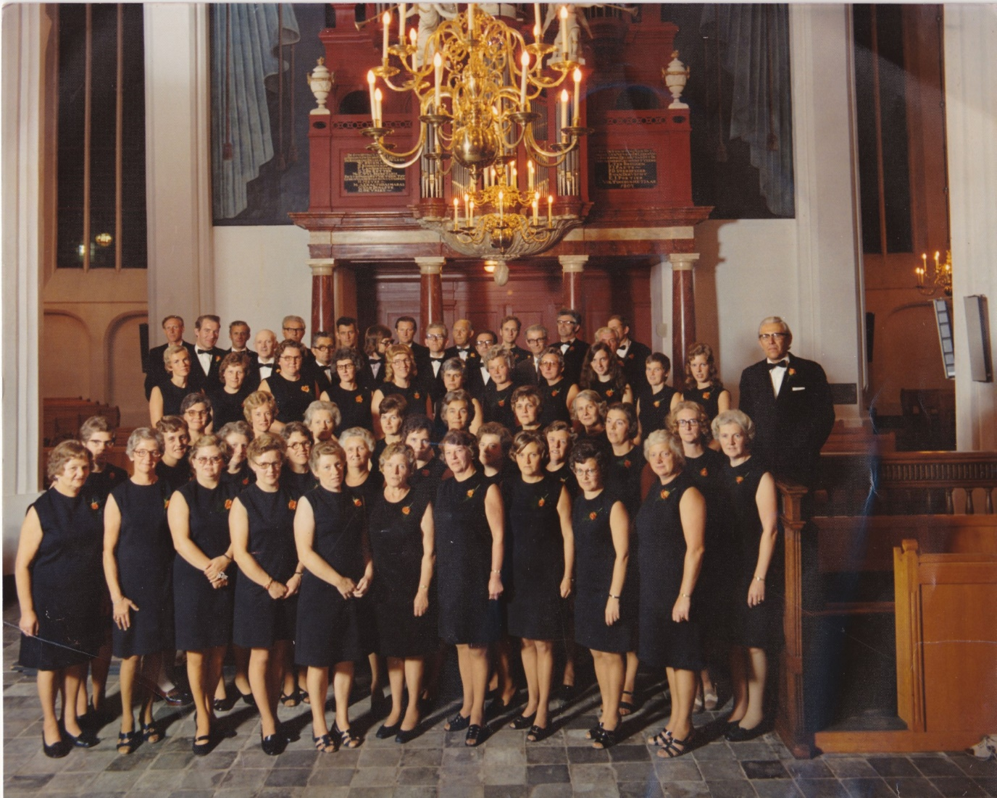

*Looft den Heere in 1973*

*Looft den Heere bestaat in 1974 50 jaar en in 1984 60 jaar*

Op 20 december 1973 werd een grammofoonplaat opgenomen van de verenigde koren onder leiding de heer H. Plender. Dat was het begin van een grootste viering van het 50-jarig jubileum van Looft den Heere.  
Die werd gevierd met een receptie en een bijzonder concert, waaraan het Christelijk Urker mannenkoor meewerkte.

Op 31 januari 1974 was er een feestelijke avond voor leden en oud-leden. De leden die al lang lid waren van het koor werden in het zonnetje gezet. En er was een plakbord met oude foto's van activiteiten van het koor.

In de Zwolsche Courant van januari 1974 werd een interview met de jubilerende dirigent, Henk Plender, gepubliceerd. Hij was organist, had naast de vijf koren ook nog een baan als directeur van streekmuziekschool Noordoost Overijssel. Daar had hij pedagogisch inzicht voor nodig, die ook in Looft den Heere goed van pas kwam.

Zoals uit verschillende programma's blijkt ging hij moeilijke muziek niet uit de weg. Naast geestelijke liederen werd ook klassieke muziek uitgevoerd. Hij bewerkte regelmatig muziekstukken die het koor ging zingen bij concerten.

Ook het 60-jarig bestaan van het koor ging niet onopgemerkt voorbij.

Op 28 januari 1984 werd het zestigjarig bestaan van Looft den Heere gevierd met een receptie. Leden, oud-leden, het gemeentebestuur en vertegenwoordigers van uit de winkeliers en de zakenwereld kwamen het bestuur feliciteren. Als toegift werd voor de aanwezige gasten nog gezongen door het koor.

Het jubileumconcert werd geven in de grote kerk van Hasselt. Gasten bij het jubileumconcert waren het mannenkoor IJsselmuiden/ Grafhorst onder leiding van Jurriën Plender, de zoon dirigent H. Plender. Verder was er een strijkkwartet en als solisten traden Janneke Timmerman en Wim van de Wetering op, tevens leden van het koor. Het orgel werd bespeeld door Jurriën Plender.

Het jaar 1986 werd voor Looft den Heere het jaar van de wisseling van dirigent. Op de jaarvergadering op 14 maart 1986 werd afscheid genomen van Henk Plender. Hij ging met pensioen. Er werd een personeelsadvertentie geplaatst, dirigent voor een koor van 60 leden gevraagd. Na 28 jaar gaf de heer Plender het dirigeerstokje door aan Gerard van Gelder uit Zalk.

Bronnen.

*Archief Looft den Heere:*

*Het archief van de christelijke zangvereniging is heel uitgebreid. Alle concerten beschrijven in deze bronnen-opgave is onmogelijk. Globaal gaat het om.*

notulen bestuursvergaderingen – en jaarvergaderingen 1975 – 1985

uitvoeringenboek Looft den Heere 1956 - 1986  
Boeken contributie 1975 – 1985 met namen van mannen, alten en sopranen.

informatiebrieven bestuur:

korte mededelingen betreffende activiteiten 1956 - 1985

Fotoarchief Looft den Heere  
Diverse artikelen in kranten met informatie over Looft den Heere 1956 - 1986

Jubileumboek leden Looft den Heere. Met informatie datum aanmelding, aantekeningen over eventuele jubilea, vertrek of overlijden van het koorlid.

Programma´s van optredens van de gezamenlijke koren onder leiding van de heer Plender. 1956 - 1985  
Foto’s en materiaal over 35-, 40-, 50- en 60-jarig jubileum van Looft den Heere.

Programma´s van concoursen in de periode 1956- 1985.  
Programma’s van ringconcerten in Hasselt en elders 1956 – 1986  
Correspondentie met de Koninklijke Christelijke Bond van Zang – en Oratoriumkoren.  
Programma’s van kerkelijke concerten 1956 – 1985  
Programma’s van diverse andere concerten 1956 - 1986

*Meisjeskoor Looft den Heere*

notulen bestuursvergaderingen – en jaarvergaderingen 1956 – 1986

uitvoeringenboek Looft den Heere 1956 - 1986  
Artikelen in kranten over het meisjeskoor van Looft den Heere.